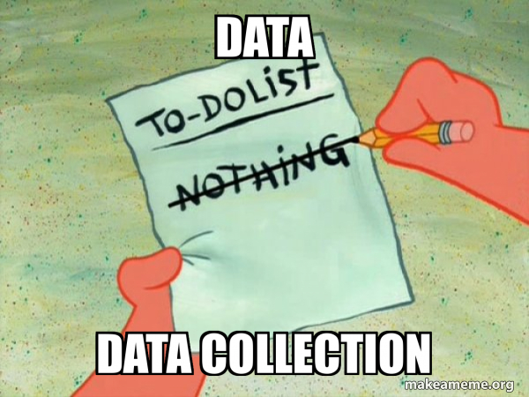

Kaggle:

<https://www.kaggle.com/code/rtatman/fun-beginner-friendly-datasets>

<https://www.kaggle.com/datasets>

CIA:

<https://www.cia.gov/the-world-factbook/>

Datos Asturias:

<https://www.sadei.es/inicio>

Datos gobierno:

<https://datos.gob.es/es/catalogo>

Sitios Curiosos:

<https://products.wolframalpha.com/api>

API de Idealista:

<https://www.idealista.com/data/asesoramiento-inmobiliario-tecnologico/>

API de Booking:

<https://legacy.developers.booking.com/api/>

API de Tripadvisor:

<https://www.tripadvisor.com/developers>

API de Facebook:

<https://developers.facebook.com/docs>

API de Twitter:

<https://developer.x.com/en/docs>

API de Instagram:

<https://www.instagram.com/developer/>

APIs de Google Maps:

<https://developers.google.com/maps/documentation?hl=en>

Google Timeline:

https://www.google.es/maps/timeline?pb

(Todo tu registro de actividad de Google, como los lugares que has visitado)

Catastro:

https://ovc.catastro.meh.es/ovcservweb/OVCSWLocalizacionRC/OVCCoordenadas.asmx

Airbnb:

<https://insideairbnb.com/get-the-data/>

- QPython 3L:

APP para ejecutar código Python en el móvil. Podrás sacar datos de tu actividad con el teléfono (horarios, geoposicionamiento)

Web de datos abiertos del gobierno:

<https://datos.gob.es/>

Obtención de datos bursátiles:

<https://financetrain.com/best-python-librariespackages-finance-financial-data-scientists/>

ESRI Datos abiertos España:

<https://opendata.esri.es/>

INE:

<https://www.ine.es/nomen2/ficheros.do>

Red.es:

<https://www.red.es/redes/es/que-hacemos/datos-abiertos>

Datos abiertos gobierno:

<https://www.hacienda.gob.es/es-ES/GobiernoAbierto/Datos%20Abiertos/Paginas/Catalogodedatosabiertos.aspx>

Ayuntamiento de Madrid:

<https://datos.madrid.es/portal/site/egob/>

Ayuntamiento de Barcelona:

<https://opendata-ajuntament.barcelona.cat/en/>

Metro de Madrid:

<https://data-crtm.opendata.arcgis.com/>

Portal datos europeo I:

<https://data.europa.eu/euodp/es/home>

Portal datos europeo II:

<https://www.europeandataportal.eu/data/datasets?locale=en&minScoring=0>

Google Dataset Search:

<https://datasetsearch.research.google.com/>

Indicadores macro mundiales:

<https://databank.worldbank.org/home>

Indicadores macro mundiales:

<https://ilostat.ilo.org/data/country-profiles/>

Amplio repositorio de Datasets:

<https://datacommons.org/>

Datos macro mundiales:

<https://www.gapminder.org/data/>

GitHub con gran cantidad de APIs públicas:

<https://github.com/public-apis/public-apis>

Datos sobre migración:

<https://migrationdataportal.org/es/node/2955>

Web de datos abiertos de España:

<https://www.epdata.es/>

Artículo para trabajar con histórico de bolsa:

<https://towardsdatascience.com/how-to-get-stock-data-using-python-c0de1df17e75>

Otro gran repo de datasets:

<https://www.paperswithcode.com/datasets>

Data world:

<https://data.world/datasets/open-data>

RapidAPI:

<https://rapidapi.com/hub>